**部分复杂运动学模型在程序设计上的实践**

**（Some Complex Kinematic Models for Programming Practice）**

——组长：2412316赵肖凯

组员：2411095高麒淏 2413606郜锦岩

2413708张轩宁 2412620周宗奇

物理科学学院 物理与光电信息技术工程 大类一班

**目录**

**摘要**

**Abstract**

**案例一 空气阻力下斜抛运动的轨迹模拟**

**案例二 行星运动的椭圆轨道**

**案例三 渐开线**

延伸探讨

小组分工

参考文献

**摘要**

经过高中的物理学习，我们已经能熟练地解决一些简单的运动学问题，但部分运动学问题由于加速度复杂变化，求解繁琐，而运用程序可将不同运动学模型简单化，更便捷地获取计算结果。我们小组希望借助程序设计来描述运动学模型，以达到减少人工运算量的目的。在本次研究，我组将深入探讨如何用python解决行星运动模型，物块受到空气阻力的斜抛模型和圆的渐开线运动模型。

**Abstract**

After studying physics in high school, we have been able to skillfully solve some simple kinematic problems, but some kinematic problems are complicated to solve due to complex acceleration changes, and the use of programs can simplify different kinematic models and obtain calculation results more conveniently. Our team hopes to describe the kinematic model by means of program design, so as to reduce the amount of manual calculation. In this study, our group will deeply explore how to use python to solve the planetary motion model, the oblique throw model of a block subject to air resistance and the involute motion model of a circle.

**案例一**

**空气阻力下斜抛运动的轨迹模拟**

**项目背景**

部分运动学问题由于加速度复杂变化，求解繁琐，而运用程序可将不同运动学模型简单化，更便捷地获取计算结果。

**理论准备**

在有空气阻力的斜抛运动中，物体的运动受到了重力和空气阻力的共同作用。假设空气阻力与速度成正比，并忽略其他可能影响运动的因素。

**计算推导**

**1.定义力学方程**

假设物体质量为m，初速度为 $v_{0}$,发射角度为θ，空气阻力与速度成正比，即阻力大小为f=-bv，b为阻力系数，v为物体的速度。

**2.公式推导**

分别在水平和竖直方向利用运动学公式和微分，求解出速度随时间变化的表达式，进一步推出位移在水平和竖直方向关于时间的函数。

**水平位移：**

**x(t)= $\frac{m}{b}v_{0_{x}}(1−e^{\frac{−bt}{m}})$**

**竖直位移：**

$$y\left(t\right)=\frac{m}{b}[\left(v_{0_{y}}+\frac{mg}{b}\right)\left(1−e^{\frac{−bt}{m}}\right)−\frac{mgt}{b}]$$

**代码实现及绘图结果演示**

利用Python绘出物体在二维坐标系下的有空气阻力的斜抛运动的运动轨迹，使用了推导出的公式，运行时输入物体质量m，空气阻力系数b，物体在水平和竖直初速度，即可画出物体随时间t变化的运动轨迹。

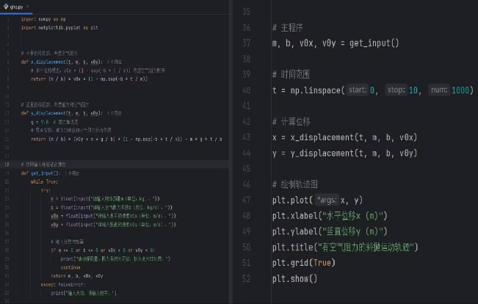

运行代码，保证m=1,b=0.25不变，改变初速度与水平方向夹角，分别输入 $θ_{1}={45}^{°}$（上图）， $θ_{2}={30}^{°}$（下图），绘出轨迹如下：

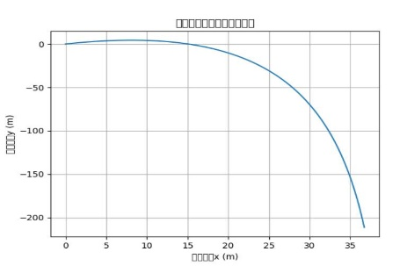

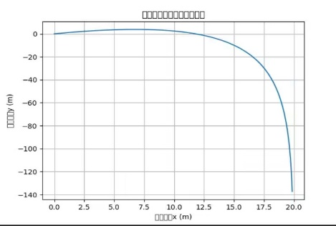

**代码解释**

numpy 用于数学计算，特别是处理数组和数值运算。

matplotlib.pyplot 用于绘图，显示物体的运动轨迹。

计算物体在水平方向上的位移,公式中的关键部分是：(1 - np.exp(-b * t / m))，它表示由于空气阻力作用，物体的速度随着时间逐渐降低，因此位移的增长也变得逐渐缓慢。

具体的物理背景：物体在水平方向上的初速度是 v0x，而空气阻力会随着时间导致水平速度减小。此公式的形式为一个指数函数，表明速度（和位移）随时间趋于稳定。

物体在竖直方向上受到重力和空气阻力的双重作用：

(m / b) * (v0y + m * g / b) * (1 - np.exp(-b * t / m)) 表示在初始竖直速度和空气阻力作用下的位移。

- m * g * t / b 是由于重力作用的额外位移，按时间线性增加。

该函数通过 input 函数获取用户的输入，包含物体的质量 m、空气阻力系数 b 和水平、竖直初速度 v0x 和 v0y。

输入的验证：如果用户输入无效（比如负数或非数字），程序会提示错误并要求重新输入。

首先，通过 get_input 获取物体的各项参数。

接着，定义一个时间范围 t，这里使用 np.linspace(0, 10, 1000) 生成从 0 到 10 秒之间的1000个时间点。

通过调用 x_displacement 和 y_displacement 函数，分别计算对应时间点的水平和竖直位移。

最后，使用 matplotlib 的 plt.plot 绘制物体的运动轨迹，x 和 y 为水平和竖直位移。图表中也设置了横轴和纵轴的标签，以及标题。

**总结与展望**

**总结：**

本项目运用Python模拟空气阻力下的斜抛运动，通过大学物理知识建立力学方程，推导得出水平和竖直方向位移公式。在代码实现中，利用numpy和matplotlib库，根据用户输入的物体质量、空气阻力系数、水平和竖直初速度，绘制出运动轨迹。模拟结果直观展示了不同初速度方向对轨迹的影响，体现出空气阻力对运动的阻碍作用。

**展望：**

1.在模型完善上，考虑引入更精确的空气阻力模型，如速度平方关系的阻力模型，以及考虑空气密度随高度变化等因素，提升模拟的真实性。

2.在功能拓展方面，增加对物体形状、风速等因素的模拟，更全面地反映实际运动情况。

3.应用领域上，可将模拟程序优化为物理教学辅助工具，通过动态展示和参数调整，帮助学生深入理解斜抛运动原理。同时进一步优化算法提高计算效率，以适应更复杂场景的模拟需求。

**案例二**

**行星运动的椭圆轨道**

**研究背景**

在中学阶段，我们曾经简单地研究过行星的运动问题并学习了开普勒三大定律。但是研究行星运动的过程往往存在着巨大的计算量，如果要通过人工来解决的话需要耗费巨大的时间与精力。经过小组讨论后，决定借助python工具构建模型来更直观、准确地解决这一问题。

**理论准备**

在力学中，求解轨道方程的一般思路为：先求解运动规律，在运动学方程中想办法消去得到轨道方程。通过对有心力场中的运动学微分方程消去其中的dt可以得到在有心力场中的轨道微分方程，再利用该公式，在python程序中设置对应的变量，可以得到要求的计算结果和行星轨迹。

**计算推导**

根据牛顿第二定律和万有引力定律得到第一个微分方程：

$$F\left(r\right)=m(\ddot{r}−\frac{L^{2}}{m^{2}r^{3}})$$

该微分方程含有对时间的导数，要消去dt需要将时间的导数用r和θ的导数替换，由于质点是有心力，有角动量守恒：

$$mr^{2}\dot{θ}=L$$

两式联立可以消掉 $\dot{θ}$，现在需要处理的是 $\ddot{r}$，令 $u=\frac{1}{r}$，可以得到：

$$\ddot{r}=−\frac{L^{2}}{m^{2}}u^{2}\frac{d^{2}u}{dθ^{2}}$$

上述三式联立可以得到式④：

$$F\left(u\right)=−m\left[h^{2}u^{2}(\frac{d^{2}u}{dθ^{2}}+u)\right]$$

其中， $h=\dot{θ}r^{2}$; $L=mh$,都可以视为常量，于是我们得到了比奈公式，这是一个关于变量u,θ的二阶常微分方程。下面，我们利用这个方程来进行python的建模。

**代码实现及绘图展示**

根据该公式，引入变量u，θ，以及不同系统对应的h和L，我们可以通过python来完成建模，从而达到研究目的。以下为部分代码和演示结果：

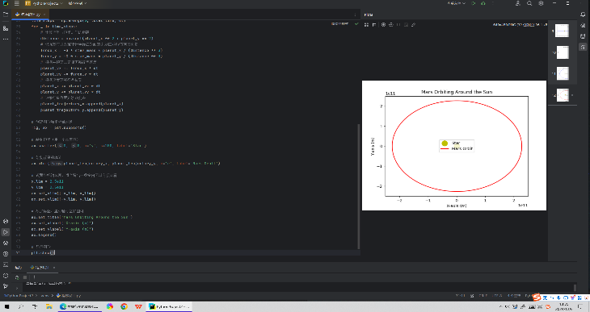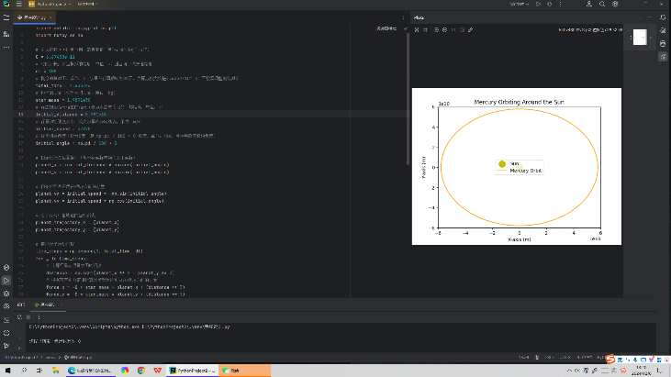

**总结**

该项目通过利用python工具进行建模来研究行星在有心力作用下的运动，较中学时的研究过程更加严谨也更为准确，并且通过使用机器学习来绘制图像，计算相关数据的过程大大减少了人力的投入。绘制出来的图像简洁、直观，将行星的运动轨迹完整生动地呈现出来，对于进行一些简单的研究过程大有裨益。同时在小组的合作过程中，熟悉了对编程工具的应用，加强了合作探讨的能力，将机器学习和本专业的专业知识结合起来，实现了融会贯通和知识的滚动迁移。

**案例三**

**渐开线**

**研究背景**

渐开线，也称为摆线或圆滚线，是一种特殊的曲线，它是由一个圆上的固定点在圆滚动过程中相对于圆心所描绘出来的轨迹。这种曲线在工程和物理领域具有重要的应用价值，特别是在齿轮设计和运动学中。

**理论准备**

由于渐开线可以看作是没有弹性的绳子系在圆柱上展开时，绳子一端的轨迹，所以一开始我想描述在任意一个时刻之后的一小段时间内，质点的运动状态，以此作为一个循环，通过迭代语句去描述不同时刻的状态。但实际上，想要描述任意时刻之后的某个时间段内质点的运动变化较为复杂，由于当时没有深厚的高数功底，我选择更换方案。通过查阅文献并加以一定的理解和推导，我决定使用公式法，将渐开线的参数方程运用到编程中。

**计算推导**

在笛卡尔坐标系中，一个圆的渐开线的参数方程可以写成：

X = a ( cos t + t sin t )

Y = a ( sin t - t cos t )

在极坐标系中，一个圆的渐开线的参数方程可以写成：

R = a sec t

Theta = tan t - t

其中a为圆的半径，t为参数（显然t可视为旋转角度）。

**代码实现及绘图展示**

我起初认为在极坐标系下描述渐开线方程会更加直观于是采用第二组方程。通过循环语句生成若干个间隔较小的时刻，再入参数方程之后，就能生成若干个坐标。

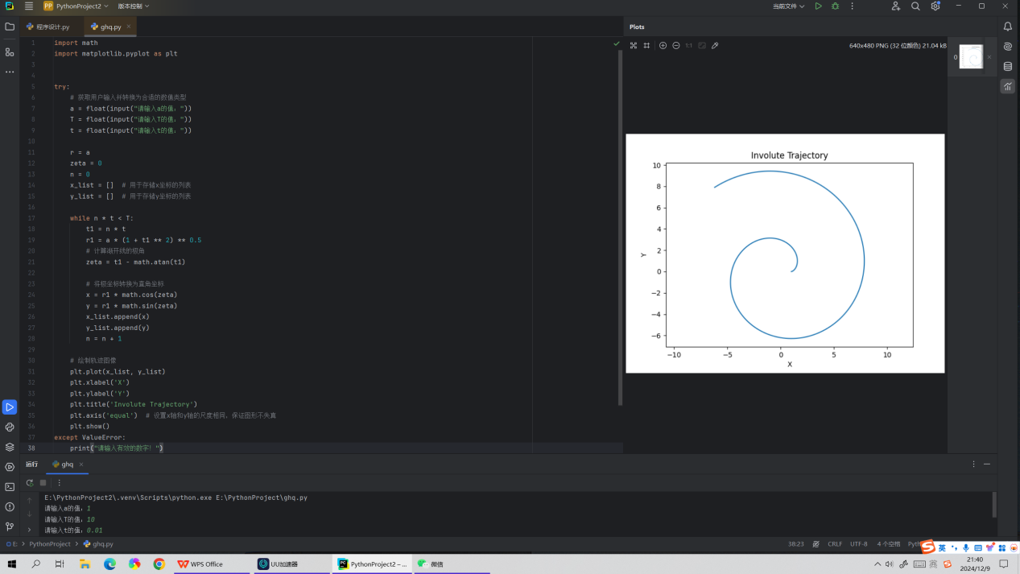

其实，在初步的编写过程中，遇到了不少问题，于是我向AI求助。在AI的帮助下，完成了一个更为简洁的版本。

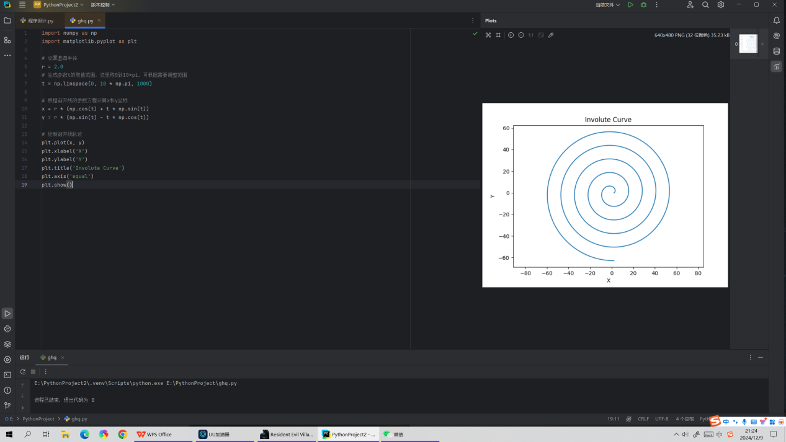

这里直接采用了直角坐标系下的参数方程，节省了坐标转换的步骤，而且使用linspace取时间点在生成样本点的语句比先前的while循环简洁得多

**总结**

利用python工具进行建模来研究渐开线的轨迹，并且通过使用机器学习来绘制图像，计算相关数据的过程大大减少了人力的投入。绘制出来的图像简洁、直观，将渐开线的运动轨迹完整生动地呈现出来，对于进行一些简单的研究过程大有裨益。同时在研究过程中，通过使用AI工具，对AI工具在编程的应用有了进一步的提升。

**延伸探讨**

在这次的小组大作业中，我们尝试了将编程工具应用到物理的理论研究中，将程序设计和自己的专业进行了有机结合，培养了跨学科解决问题的能力。同时，相较于传统的物理实验，编程模拟可以根据需要随时进行调整与扩展，并且编程模型可以作为一种资源分享和开源，促进科学社区的合作与知识共享。在成本效益上，在大大减少人力的同时，变成模拟还可以减少实验成本，尤其是在高风险或是需要高投入的研究领域。

当下，物理模型的编程计算器并不多见。这并非是模型预测缺乏准确性，而是物理学是一门以实验为基础的学科；不论该模型的预测有多么成功，都不如一份踏实的实验报告有说服力。但我们相信，随着科技不断发展，物理模型的编程计算器将更完美地复刻现实中的物理条件，进而进一步提高模型预测的精准度，在可以预见的未来，通过编程模拟物理模型大有可为！

**小组分工**

赵肖凯：开题报告汇报、案例三的探究

高麒淏：开题报告PPT制作、案例一的探究

郜锦岩：案例二部分探究、图像输出

张轩宁：案例二部分探究、期末PPT制作

周宗奇：成果汇总、课题论文编写

**参考文献**

《斜抛运动在空气阻力 f=-kv 情况下》张金荣 张春秀

《探究空气阻力对球体斜抛运动的影响》王振鑫 苏文斌 时彦朋

《How Does Air Resistance Affect the Motion of a Projectile?》 R. J. Atkin W. D. Collins P. E. Rawlins